Unidad Central del Valle del Cauca - UCEVA
Evidencias del taller
Distribución de una app Flutter con Firebase App Distribution
Juan Esteban Vera Castro
Código: 230232042
2 de noviembre de 2026
URL del repositorio
https://github.com/Juan-Vera-Castro/TalleresMoviles
Rama: feature/app_distribution (creada desde dev)
Dato | Valor
Proyecto Firebase | talleresmoviles-403ec
applicationId | co.edu.uceva.talleresmoviles
Grupo de testers | QA_clase (dduran@uceva.edu.co, veraj4176@gmail.com)
Versiones distribuidas | 1.0.0 (build 1) y 1.0.1 (build 2)

1. Flujo de distribución
Generar APK → App Distribution → Testers → Instalación → Actualización
- Generar APK: flutter build apk --release, firmado con una clave propia (upload-keystore.jks).
- App Distribution: el APK se sube como release con sus Release Notes.
- Testers: el release se asigna al grupo QA_clase y Firebase envía el correo de invitación.
- Instalación: el tester acepta la invitación e instala desde Firebase App Tester.
- Actualización: se sube la versión (1.0.0+1 → 1.0.1+2), se compila y se redistribuye.

Enlaces de instalación
1.0.0: https://appdistribution.firebase.google.com/testerapps/1:506124819781:android:6bee8c3c46d6a3044fb22c/releases/0e24tth5civk0
1.0.1: https://appdistribution.firebase.google.com/testerapps/1:506124819781:android:6bee8c3c46d6a3044fb22c/releases/63p793uib72ko

2. Releases en App Distribution
Panel de versiones con 1.0.0 (1) y 1.0.1 (2). Cada versión muestra su fecha, sus Release Notes y cuántos testers fueron invitados, aceptaron y descargaron.
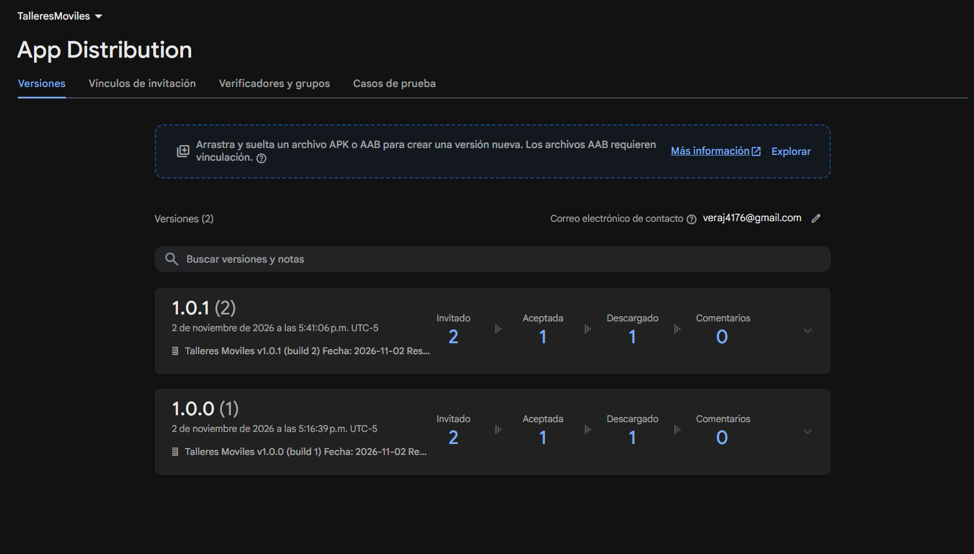
Figura 1. Panel de Releases con las versiones 1.0.0 y 1.0.1

3. Testers
Grupo QA_clase con dduran@uceva.edu.co y veraj4176@gmail.com agregados.
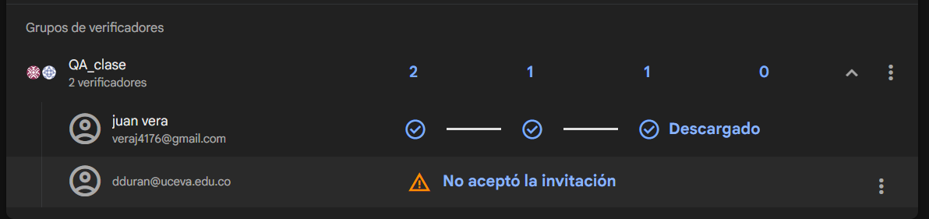
Figura 2. Grupo QA_clase en Verificadores y grupos

4. Correo de invitación
Correo recibido por el tester veraj4176@gmail.com en el dispositivo Android.
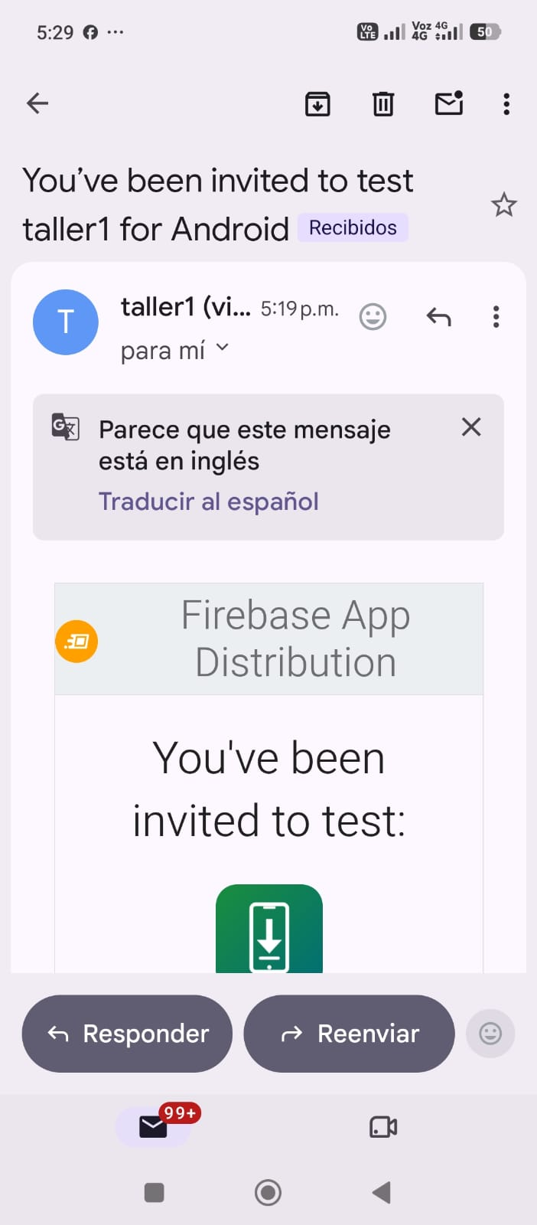  Figura 3. Correo de invitación | 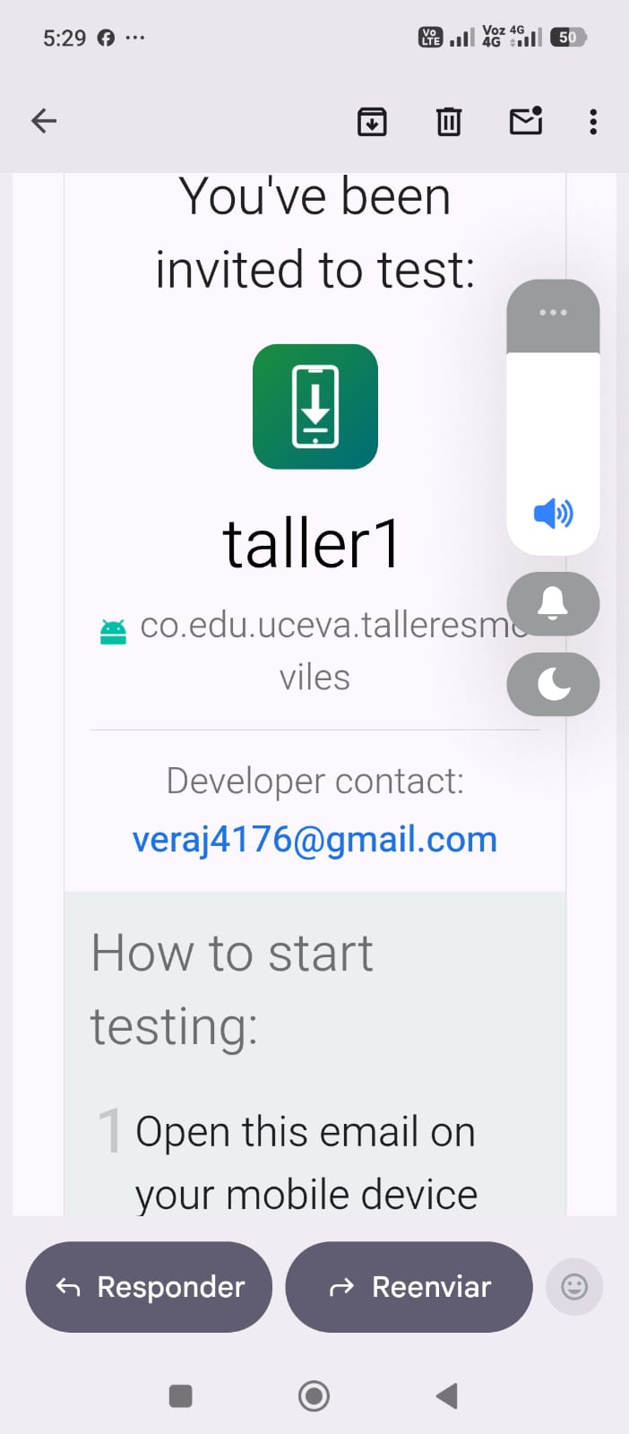  Figura 4. Detalle: app, paquete y contacto

5. App instalada y abierta en el dispositivo
Instalación desde Firebase App Tester en un dispositivo Android físico. Antes de descargar, App Tester indica "No hay versiones instaladas"; después, la app abre su pantalla principal.
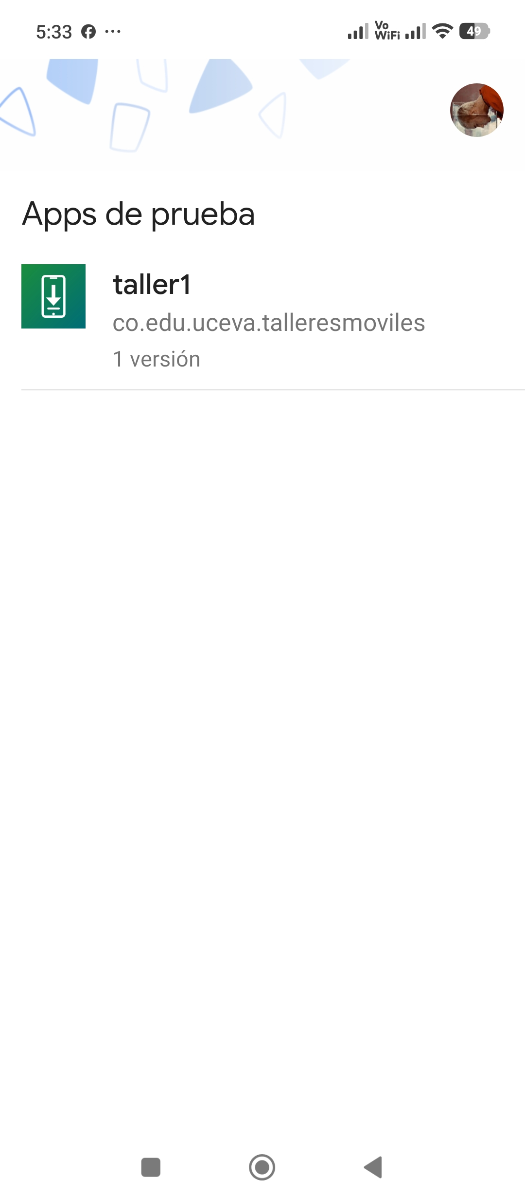  Figura 5. App Tester | 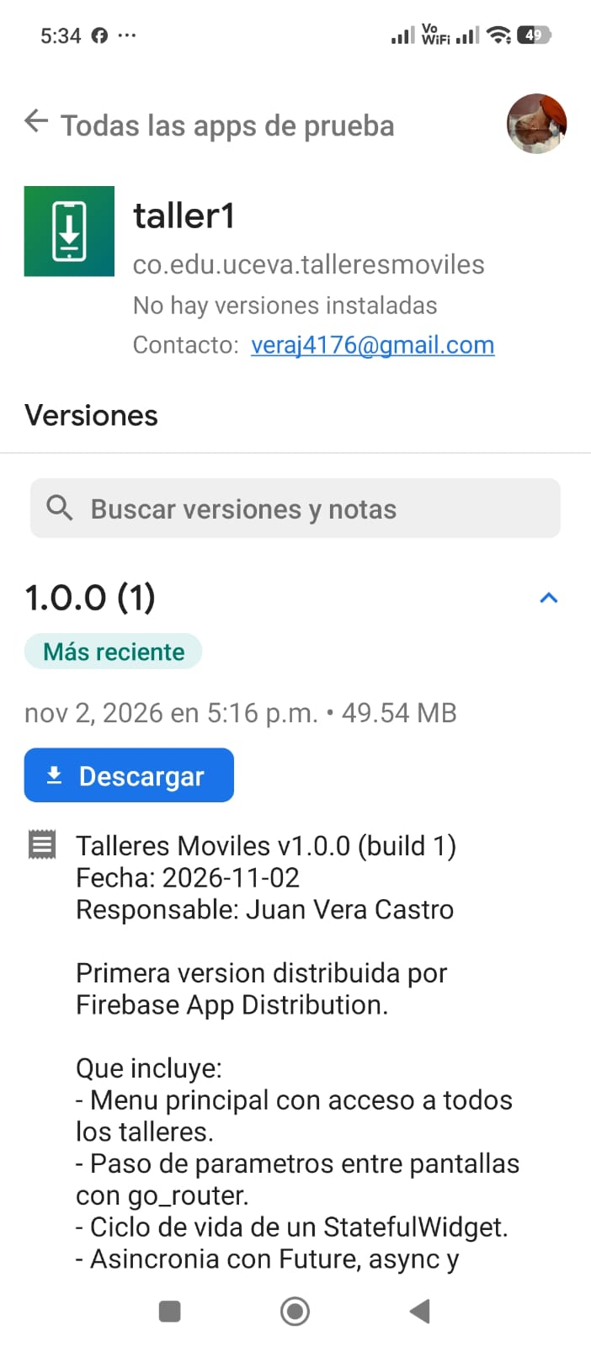  Figura 6. Versión 1.0.0 y sus notas | 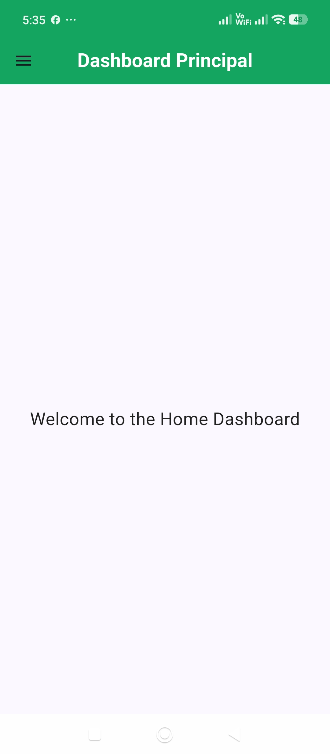  Figura 7. App 1.0.0 abierta

6. Actualización 1.0.0 → 1.0.1
Cambio: la pantalla de inicio muestra la versión instalada. Se subió version de 1.0.0+1 a 1.0.1+2 en pubspec.yaml, se compiló con la misma firma y se redistribuyó a QA_clase. La 1.0.1 se instaló encima de la 1.0.0 sin desinstalarla.
Figura 8. Antes: versión 1.0.0 | 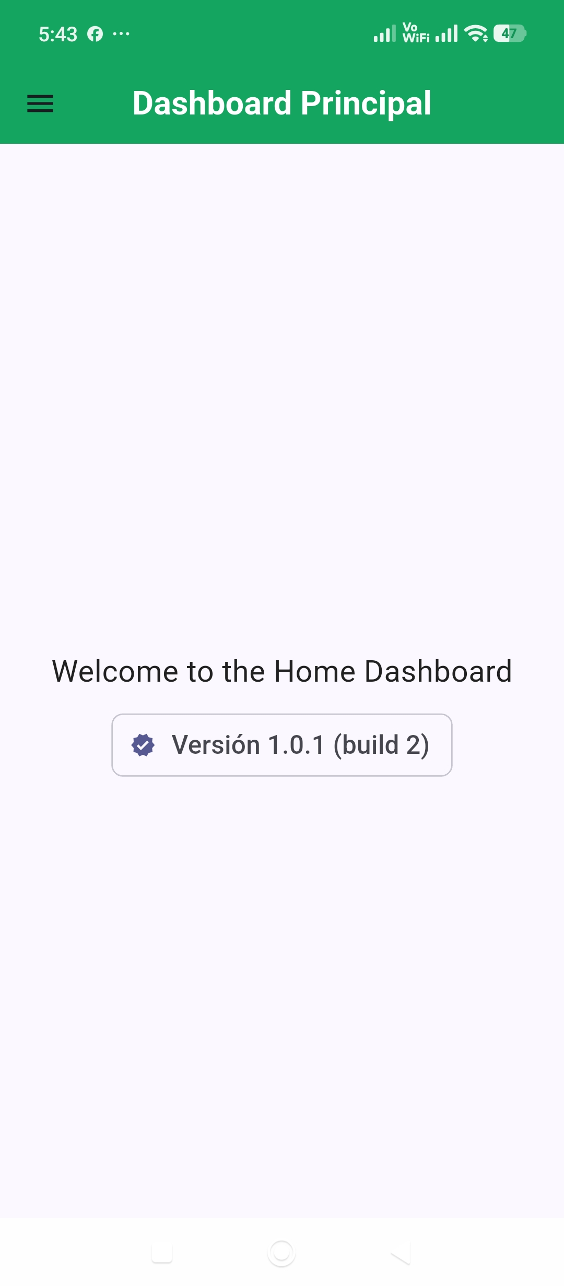  Figura 9. Después: "Versión 1.0.1 (build 2)"
En el panel de Releases (Figura 1) la 1.0.1 aparece arriba de la 1.0.0 como versión más reciente.

7. Bitácora de QA

Versiones
Versión | Fecha | Cambios
1.0.0 (1) | 2026-11-02 | Primera versión distribuida. Icono nuevo, permiso INTERNET, applicationId propio y firma de release.
1.0.1 (2) | 2026-11-02 | La pantalla de inicio muestra la versión instalada (package_info_plus).

Incidencias
# | Versión | Incidencia | Solución | Estado
1 | 1.0.0 | applicationId de ejemplo (com.example.taller1). | Cambiado a co.edu.uceva.talleresmoviles antes de registrar en Firebase. | Resuelta
2 | 1.0.0 | Release firmado con la clave debug: una actualización hecha en otro PC no se instalaría encima. | Keystore propio y key.properties fuera de git. | Resuelta
3 | 1.0.0 | flutter_launcher_icons avisó canal alfa en el icono de iOS. | Se agregó remove_alpha_ios: true. | Resuelta
4 | 1.0.0 | El dueño del proyecto no podía descargar la app: no era tester. | Se agregó veraj4176@gmail.com a QA_clase y se redistribuyó la 1.0.0. | Resuelta
5 | 1.0.0 / 1.0.1 | Correo y App Tester muestran el nombre "taller1" (android:label). | Cambiar android:label en la 1.0.2. | Pendiente (baja)
6 | 1.0.0 / 1.0.1 | dduran@uceva.edu.co figura como "No aceptó la invitación". | Depende del tester; la invitación sigue activa. | En espera

Estado de pruebas
Prueba | Resultado | Estado
Recepción del correo | Correo de invitación recibido por veraj4176@gmail.com. | OK
Instalación 1.0.0 | Instalada desde App Tester en dispositivo físico; la app abre. | OK
Actualización 1.0.1 | Instalada encima de la 1.0.0; muestra "Versión 1.0.1 (build 2)". | OK
Tester dduran@uceva.edu.co | Invitado a ambas versiones; aún no acepta la invitación. | En espera

